ASVenezia, Avogaria di Comun, Deliberazioni del Maggior Consiglio, reg. D-30-12 (1464-1505), pag. 349

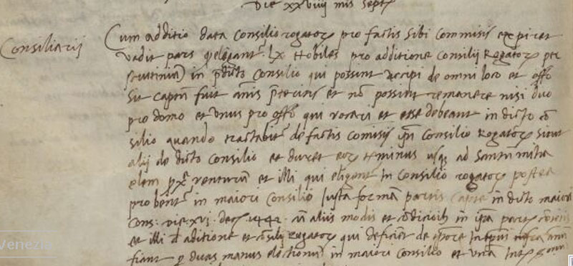


29.9.1492
MCCCCLXXXXII die XXVIIII mensis Septembris

